Diocesi di Mantova

Sera di Pasqua
in famiglia

Inizio

G. Nel nome del Padre e del Figlio e dello Spirito Santo.
T. Amen.

G. O Padre, che per mezzo del tuo Figlio ci hai comunicato la fiamma viva della tua gloria, fa’ che le feste pasquali accendano in noi il desiderio del cielo. Per Cristo nostro Signore.
T. Amen.

Parola di Dio

Salmo 117

Rit. Alleluia, alleluia, alleluia.

Rendete grazie al Signore perché è buono,
perché il suo amore è per sempre.
Dica Israele: «Il suo amore è per sempre». Rit.

La destra del Signore si è innalzata,
la destra del Signore ha fatto prodezze.
Non morirò, ma resterò in vita
e annuncerò le opere del Signore. Rit.

La pietra scartata dai costruttori
è divenuta la pietra d’angolo.
Questo è stato fatto dal Signore:
una meraviglia ai nostri occhi. Rit.

Dal Vangelo secondo Matteo (Mt 28, 1-10)

Dopo il sabato, all’alba del primo giorno della settimana, Maria di Màgdala e l’altra Maria andarono a visitare la tomba. Ed ecco, vi fu un gran terremoto. Un angelo del Signore, infatti, sceso dal cielo, si avvici-nò, rotolò la pietra e si pose a sedere su di essa. Il suo aspetto era come folgore e il suo vestito bianco come neve. Per lo spavento che ebbero di lui, le guardie furono scosse e rimasero come morte. L’angelo disse alle donne: «Voi non abbiate paura! So che cercate Gesù, il crocifisso. Non è qui. È risorto, infatti, come aveva detto; venite, guardate il luogo dove era stato de-posto. Presto, andate a dire ai suoi discepoli: “È risorto dai morti, ed ecco, vi precede in Galilea; là lo vedrete”. Ecco, io ve l’ho detto». Abbandonato in fretta il sepolcro con timore e gioia grande, le donne corsero a dare l’annuncio ai suoi discepoli. Ed ecco, Gesù venne loro incontro e disse: «Salute a voi!». Ed esse si avvicinarono, gli abbracciarono i piedi e lo adorarono. Allora Gesù disse loro: «Non temete; andate ad annunciare ai miei fratelli che vadano in Galilea: là mi vedranno».
Parola del Signore.
T. Lode a te, o Cristo.

Il Personaggio: Cristo risorto

Immagine
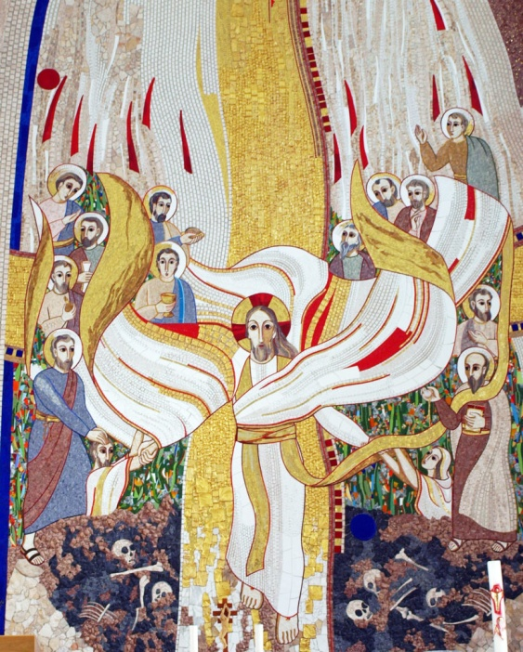
* La scena in basso presenta le grotte che raccolgono le ossa dei morti.
* In queste luoghi soffia lo Spirito e le ossa rivivono. Lo Spirito del Signore dà la vita.
* Il volto di Cristo è potente. Lo Spirito Santo ha concentrato l’amore di Dio su questo volto, immensamente buono. Cristo viene, scende e dà la mano ai morti. Quando stende la mano, essi rivivono. Il vortice del suo mantello richiama la gloria di Dio, lo splendore della sua maestà e potenza.
* Cristo scende, ma il suo mantello, sale. Nel suo mantello ci sono gli apostoli e si riempie di tutti quelli che il Signore libera dalla morte.
* Il mantello è la Chiesa, il luogo in cui si riflette la gloria di Cristo risorto. La Chiesa è l’ambito dell’amore, che vivifica, che non esclude, ma fa crescere, benedice e illumina.
* Anche quelli che sono lontani dalla Chiesa la riscoprono con sorpresa come colei che accoglie chi è rigettato.
* Gli apostoli fanno dei segni: pregano, indicano il Signore, predicano, battezzano, ungono, ordinano, perdonano. Sono i sacramenti e tutto ciò che la Chiesa ha per comunicarci la vita.
* A sinistra, guardando Cristo, Pietro impone le mani su colui che Cristo ha tirato fuori dal regno della morte, segno del perdono che tutti hanno ricevuto, abilitati a essere parte della vita eterna.
* Dall’altra parte, c’è la donna che Cristo ha strappato dalla morte. Intorno alla sua mano è avvolta la stola, simbolo del matrimonio, che richiama la fedeltà di Cristo e della Chiesa, di Dio e dell’uomo, dell’uomo e della donna.

Preghiera universale
L. Preghiamo Cristo, che promise di attirare tutti a sé dalla sua croce: Ascoltaci Signore.
Hai sentito la solitudine e l'abbandono, e hai gridato il tuo lamento e la tua preghiera al Padre, ascolta il gemito e le implorazioni che salgono dalla moltitudine dei sofferenti. Preghiamo.
Alla tua agonia si fece buio sulla terra, comprendano gli uomini che tutto è tenebra senza la tua luce. Preghiamo.
Con la tua morte hai abbattuto ogni muro di divisione e di odio, vedano i popoli nel tuo Vangelo l'unica via della pace e di ogni collaborazione feconda. Preghiamo.
Morendo hai segnato l'inizio dell'era nuova, conduci gli uomini sulla via della vera liberazione e dell'autentico rinnovamento. Preghiamo.
Dalla tua bocca uscì un alto grido e spirasti in atto di abbracciare il mondo intero, ammetti nel tuo regno di gloria i nostri fratelli, che, come te, hanno varcato la soglia della morte. Preghiamo.
Padre nostro

Conclusione

G. O Dio, che nella liturgia pasquale ci dai la gioia di rivivere ogni anno la risurrezione del Signore, trasformaci in nuove creature redente dal peccato e dalla morte.
T. Amen.

Ciascuno traccia su di sé segno di croce mentre il genitore prosegue.

G. Nel nome del Padre e del Figlio e dello Spirito Santo.
T. Amen.

Gesto all’imbrunire
Si può predisporre fuori dalla finestra che dà sulla via un cero segno di risurrezione e speranza.

Gesto durante la Veglia 1:
Si accende una candela nella casa adombrata nel momento in cui il vescovo accende il cero pasquale.

Gesto durante la Veglia 2:
Preparato prima un piccolo recipiente pieno d’acqua, al momento della benedizione dell’acqua lustrale ci si passa l’acqua sugli occhi.

